**Автоматизированная установка архиватора 7z с помощью bat-файла(Windows 10).**

**Этапы:**

**1**. Скачать саму программу - <https://www.7-zip.org/> .

**2.** На рабочем столе создать файл с расширением bat(см.Рис.1).

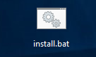

**Рисунок 1**

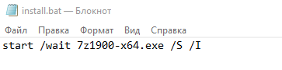**3**. Открыть этот файл с помощью любого текстового редактора. В этом файле нужно прописать команду(скрипт), позволяющий установить 7z через этот файл(см.Рис.2).

**Рисунок 2**

Где 7z1900-x64.exe – файл установщика, /S и /I – ключи, позволяющие произвести “тихую”(автоматизированную) установку.

**4**. Далее нужно запустить bat-файл и принять установку от имени администратора(требование 7z). Программа установится по стандартному пути установщика(C:\Program Files\7-Zip\).

**Инсталляция среды разработки SharpDevelop(Windows 10).**

**Этапы:**

**1**. Переходим на сайт для загрузки программы -<https://sourceforge.net/projects/sharpdevelop/> .

**2**. Нажимаем на кнопку загрузки(см.Рис.3).

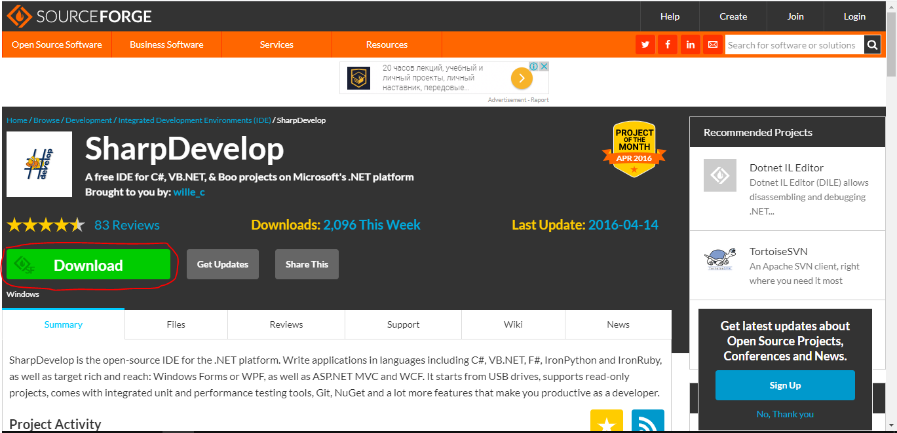

**Рисунок 3**

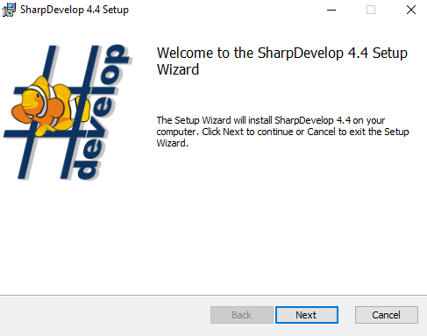**3**. Начнется автоматическое скачивание установщика. После скачивания запускаем его. Откроется соответствующее окно(см.Рис.4).

**Рисунок 4**

**4**. Жмем кнопку «Next» Принимаем лицензионное соглашение, ставя галочку в соответствующем чекбоксе, и снова жмем «Next»(по умолчанию чекбокс отмечен, см.Рис.5).

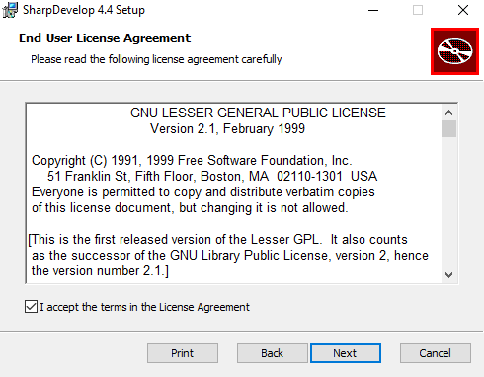

**Рисунок 5**

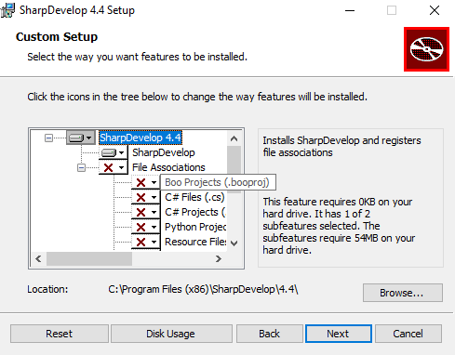**5**. Далее жмем кнопку «Browse…», чтобы выбрать папку, в которую будет установлена программа. Если расположение программы не важно, то можно оставить вариант по умолчанию. В небольшом окне слева можно выбрать особые опции для SharpDevelop(см.Рис.6). Жмем кнопку «Next».

**Рисунок 6**

**6**. Жмем кнопку «Install»(см.Рис.7). Инсталляция проводится от имени администратора.

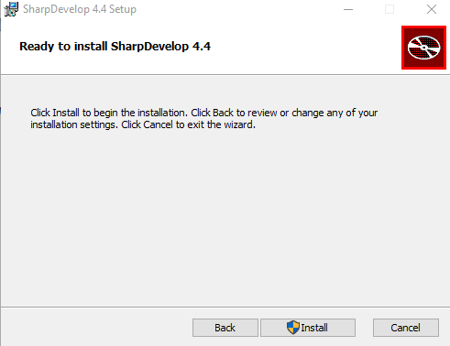

**Рисунок 7**

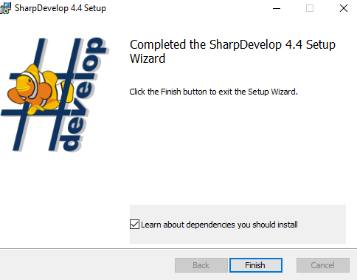**7**. Когда процесс установки завершится, необходимо будет нажать кнопку «Finish» для выхода из инсталлятора(см.Рис.8).

**Рисунок 8**